FORMAT PENYEDIAAN BUKU PENYELIDIKAN (MyRA)
- PENGENALAN
Garis panduan ini disediakan sebagai panduan kepada pemohon/penyelidik menyediakan buku penyelidikan.

Pemohon/penyelidik perlu mengikut format yang ditetapkan dalam penyediaan buku penyelidikan.

- FORMAT UMUM PENULISAN
Pemohon/penyelidik perlu menggunakan perisian Microsoft Words dengan font jenis CENTURY GOTHIC 11 dan jarak baris 1.5 dalam menyediakan buku penyelidikan untuk diserahkan kepada Penerbit KUIS. Sila rujuk Lampiran 1.1 – 1.9.

- FORMAT KHUSUS PENULISAN
Pemohon/penyelidik hendaklah mengikut format khusus seperti yang tersedia di Lampiran 1.1 – 1.12.
Bil | Perkara | Rujukan
1 | Kulit Hadapan | Lampiran 1.1
2 | Helaian Hak Cipta | Lampiran 1.2
3 | Kandungan  - Penomboran jadual dan rajah adalah berturutan dari bab 1 hingga bab akhir dan bukannya mengikut bab.  - Penomboran muka surat diletakkan di sudut bawah sebelah kanan. | Lampiran 1.3
4 | Senarai Jadual  - Tajuk jadual ditulis dibahagian atas.  - Nyatakan sumber dan tahun pada jadual yang dipetik dari sumber rujukan (sekiranya bukan hasil penyelidikan/penulis). | Lampiran 1.4
5 | Senarai Rajah  - Tajuk rajah dibahagian bawah rajah.  - Nyatakan sumber dan tahun pada rajah yang dipetik dari sumber rujukan (sekiranya bukan hasil penyelidikan/penulis). | Lampiran 1.5
6 | Prakata  Perenggan pertama  Pernyataan syukur kepada Allah SWT dan junjungan besar Rasulullah SAW.  Perenggan kedua dan ketiga  Ringkasan tentang monograf/bagaimana terhasilnya dan harapan terhadap buku ini.  Perenggan keempat  Ucapan terima kasih dan penghargaan kepada pihak-pihak yang berkaitan (termasuk KUIS yang telah menganugerahkan dana/geran GPIK  Fasa < > tahun < >.  - Satu muka surat sahaja | Lampiran 1.6
7 | Abstrak  - Satu muka surat sahaja.  - Tanpa kata kunci | Lampiran 1.7
8 | Kandungan buku penyelidikan mengikut bab | Lampiran 1.8
9 | Rujukan  - Cara penulisan rujukan adalah mengikut format APA secara konsisten.  - Senarai rujukan ditulis selepas tamat semua bab (bukan pada setiap bab).  - Kaedah penulisan senarai rujukan perlu mematuhi format melalui pautan:  - APA Style: https://library.westernsydney.edu.au/main/sites/default/files/cite_APA.pdf | Lampiran 1.9
10 | Indeks  - Indeks merupakan kata nama atau rangkai kata pendek yang penting dan jarang ditemui.  - Disusun mengikut abjad dan diikuti oleh nombor muka surat. | Lampiran 1.10
11 | Blurb  Tuliskan tajuk dan nyatakan huraian ringkas yang menarik tentang buku ini. Boleh juga memperkenalkan secara ringkas para penulis & bidang kepakaran.  Tujuannya untuk meyakinkan pembaca pentingnya membaca buku tersebut. | Lampiran 1.11
12 | Kulit Belakang | Lampiran 1.12

- REKA BENTUK KULIT
Reka bentuk grafik kulit hadapan, belakang dan tulang buku penyelidikan akan disediakan oleh pemohon/penyelidik dan ditambah baik oleh pihak Penerbit KUIS jika perlu.

- SAIZ BUKU PENYELIDIKAN
Saiz sesebuah buku penyelidikan apabila siap adalah ditetapkan pada saiz B5.

1.6 BILANGAN MUKA SURAT
Bilangan muka surat bagi sesebuah buku penyelidikan hendaklah diantara 120 hingga 150 muka surat termasuk lampiran. Bilangan muka surat bagi lampiran mestilah tidak melebihi 20 muka surat.

LAMPIRAN 1.1
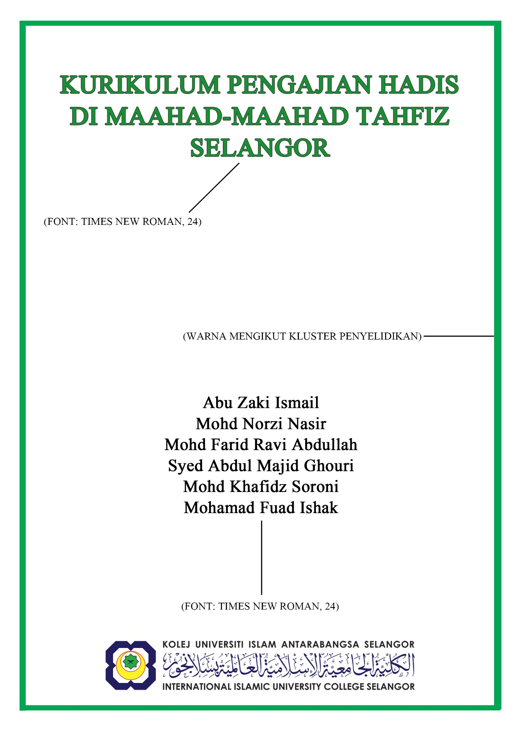
Pilihan warna kluster bagi kulit buku penyelidikan:
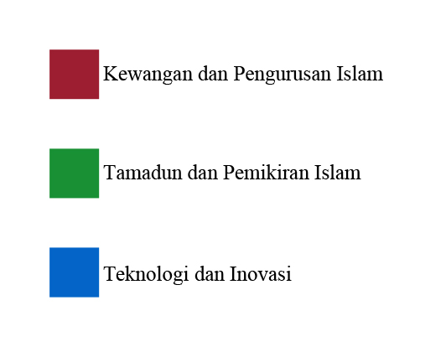

LAMPIRAN 1.2
Cetakan Pertama, 2018
KURIKULUM PENGAJIAN HADIS DI MAAHAD-MAAHAD TAHFIZ SELANGOR
Abu Zaki Ismail
Mohd Norzi Nasir
Mohd Farid Ravi Abdullah
Syed Abdul Majid Ghouri
Mohd Khafidz Soroni
Mohamad Fuad Ishak
©PENERBIT KUIS, Kolej Universiti Islam Antarabangsa Selangor
No. ISBN: 911-123-456-78-9

No. Kod Penyelidikan: 2050/P/GPIK/GPM-036
Diterbitkan di Malaysia oleh/ Published in Malaysia by:
PENERBIT KUIS
D/A PUSAT PENGURUSAN PENYELIDIKAN
KOLEJ UNIVERSITI ISLAM ANTARABANGSA SELANGOR (KUIS)
BANDAR SERI PUTRA, 43000 KAJANG, SELANGOR
03- 8911 7000 EXT 2117/ 3406

Hakcipta terpelihara. Setiap bahagian daripada terbitan ini tidak boleh diterbitkan semula, disimpan untuk pengeluaran atau dipindahkan dalam bentuk lain, sama ada dengan cara elektronik, gambar, rakaman dan sebagainya, tanpa mendapat izin bertulis daripada pengarang dan Penerbit KUIS terlebih dahulu.
All rights reserved. No part of the publication may be reproduced or transmitted in any form means or by any means, electronic or mechanical including photocopy, recording, or any information storage and retrieval system, without permission in writing from the author and Penerbit KUIS.

Dicetak oleh:
Kalam Printing & Resources
No. 29G, Jalan Hentian 4,
Pusat Hentian Kajang, Jalan Reko,
430000 Kajang, Selangor Darul Ehsan.
03-87415407
(FONT: CENTURY GOTHIC, 11)

LAMPIRAN 1.3

ISI KANDUNGAN
Senarai Jadual vi
Senarai Rajah v
Prakata viii
Abstrak ix

BAB I PENGENALAN 1
Pendahuluan
Latar belakang Kajian
Pernyataan Masalah
Objektif Kajian
Persoalan Kajian
Kerangka Konseptual Kajian
Kepentingan Kajian
Batasan Kajian
Definisi Operasi Kajian
Kesimpulan

BAB II KAJIAN LITERATUR
Pendahuluan
Kajian-Kajian Lepas
Kesimpulan

BAB III METODOLOGI KAJIAN
Pendahuluan
Reka bentuk kajian
Lokasi kajian
Populasi, Sampel Kajian dan Kaedah Persampelan
Prosedur pengumpulan Data
Instrumen kajian
Prosedur Penganalisisan Data
Kajian Rintis
Kesimpulan

BAB IV DAPATAN KAJIAN
Pendahuluan
Demografi Responden Kajian
Analisis Dapatan
Kesimpulan

BAB V PERBINCANGAN, RUMUSAN DAN CADANGAN
Pendahuluan
Rumusan
Cadangan
Kesimpulan

LAMPIRAN
Lampiran 1(Borang Soal selidik)
Lampiran 2 (Surat kebenaran)

INDEKS

(FONT: CENTURY GOTHIC, 11)

LAMPIRAN 1.4

SENARAI JADUAL
No.
Jadual
1.1 | Kurikulum Tahfiz | 24
1.2 | Perbandingan Latar Belakang GPI dan Guru Biologi di MITS dari segi jantina, umur, pendidikan, pengalaman sebagai GPI dan Guru Sains serta pengalaman menghadiri kursus berkaitan dengan  “lesson study” | 46
1.3 | Kesepaduan ilmu naqli dan aqli dalam matapelajaran Syariah Islamiah | 51
1.4 | Pengintegrasian ilmu naqli secara implisit dalam mata pelajaran Biologi | 70

LAMPIRAN 1.5
SENARAI RAJAH
No.
Jadual
1.1 | Model Pendidikan Sepadu dan Menyeluruh (IHES) | 26
1.2 | Proses penghantaran maklumat dari reseptor ke efektor | 83
1.3 | Sinaps dan penghantaran maklumat | 86

LAMPIRAN 1.6

PRAKATA
Setinggi-tinggi syukur kepada Allah SWT diatas limpah rahmatNya mengurniakan cetusan idea dalam penulisan dan penerbitan buku penyelidikan ini. Selawat dan salam kepada Baginda Muhammad SAW dan ahli keluarga serta para sahabat RA.

Buku penyelidikan ini bertajuk Pengintegrasian ilmu naqli dan aqli Melalui Pendekatan “lesson study” di Maahad Tahfiz Sains Negeri Selangor. Perlaksanaan pengintegrasian ini merupakan pelan agenda kerajaan di bawah Kementerian Pendidikan Malaysia. Buku penyelidikan ini mengupas proses perlaksanaan pengintegrasian ilmu naqli dan aqli melalui pendekatan “lesson study”. Diharapkan penulisan Buku penyelidikan ini dapat memberikan penjelasan terhadap kekeliruan berkaitan konsep dan amalan pengintegrasian ilmu naqli dan aqli dalam kalangan guru.

Dalam ruang yang terhad ini, penulis juga mengucapkan setinggi-tinggi terima kasih kepada pihak Kolej Universiti Islam Antarabangsa Selangor (KUIS) dan Pusat Pengurusan Penyelidikan (RMC) yang telah memberikan kepercayaan kepada pasukan penulis dalam menjalankan penyelidikan melalui kelulusan dana Geran Penyelidikan dan Inovasi KUIS (GPIK) Fasa 1, 2016 dan seterusnya kepada Penerbit KUIS yang memberi ruang untuk penerbitan Buku penyelidikan ini. Semoga buku ini diterima sebagai sebahagian daripada amal kebaikan oleh Allah SWT.

Wassalam.

Dr. Zetty Nurzuliana Rashed
Ketua Penyelidik

LAMPIRAN 1.7
ABSTRAK
Remaja merupakan aset negara kerana golongan ini adalah pengganti kepada generasi akan datang. Namun, akhir-akhir ini kadar peningkatan krisis akhlak dan moral dalam kalangan remaja di negara ini semakin menggerunkan apabila statistik menunjukkan jumlah kes jenayah membabitkan pesalah juvana meningkat setiap tahun. Statistik juga menunjukkan kes jenayah di negeri Selangor, pada tahun 2011 meningkat sebanyak 288 buah kes daripada 8,141 buah kes berbanding tahun sebelumnya sebanyak 7,853 buah kes. Justeru itu, kajian ini bertujuan untuk mengenal pasti faktor-faktor yang mendorong remaja terjebak dengan gejala sosial di Selangor. Kedua, mengenal pasti tahap pengamalan beragama dan mengemukakan beberapa strategi pendekatan dakwah dalam mengurangkan remaja terjebak dengan gejala ini. Kajian ini menggunakan metod campuran iaitu kajian berbentuk kuantitatif dan kualitatif. Kajian kuantitatif menggunakan tinjauan dan pengedaran soal selidik untuk mendapatkan data manakala kajian kualitatif menggunakan temubual berstruktur (focus group). Kajian mendapati bahawa golongan remaja mudah terlibat dengan aktiviti salah laku seperti penyalahgunaan bahan, seksual dan devian. Kajian ini juga mendapati beberapa faktor golongan remaja terjebak dengan salah laku seperti faktor kendiri, keluarga, rakan sebaya media massa dan keagamaan. Namun begitu, kajian mendapati bahawa responden mempunyai tahap penghayatan agama yang sangat tinggi (min = 4.41).

LAMPIRAN 1.8
Jarak 3 baris

BAB 1
PENGENALAN
(FONT: CENTURY GOTHIC, BOLD, 18)
PENDAHULUAN
(FONT: CENTURY GOTHIC, BOLD, 11)
Kajian ini ingin meneroka amalan pengintegrasian yang berasaskan kepada kesepaduan ilmu naqli dan aqli dalam pengajaran guru-guru pendidikan Islam dan guru-guru sains di Maahad Tahfiz Sains Negeri Selangor.
Amalan pengintegrasian ini menggunakan pendekatan “lesson study” yang terdiri daripada empat langkah iaitu pembentukan kumpulan komuniti, penyediaan rancangan pengajaran, pengajaran di kelas terbuka dan rekfleksi pengajaran. Pembentukan kumpulan komuniti menggabungkan kolaborasi antara guru pendidikan Islam dan guru sains dalam mengintegrasikan ilmu
wahyu dan sains.
Peserta kajian terdiri daripada guru-guru pendidikan Islam dan guru sains yang mengajar tingkatan lima. Kajian berbentuk kualitatif ini menggunakan pemerhatian dan temubual untuk mengumpul data.
(FONT: CENTURY GOTHIC, 11)
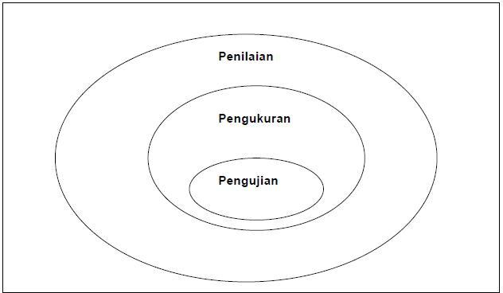
Rajah 1.1 Hubungan di antara pengujian, pengukuran dan penilaian

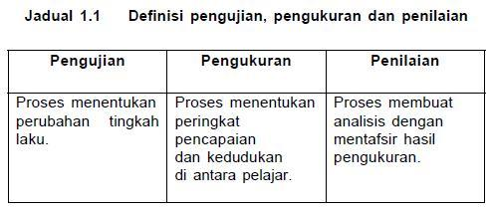

LAMPIRAN 1.9
RUJUKAN
Asmawati Suhid & Fatahiyah Mohd Fakhruddin. 2012. Gagasan Pemikiran Falsafah Dalam Pendidikan Islam: Halatuju Dan Cabaran. Journal of Islamic and Arabic Education, 4 (2): 57-70.
Azizan Baharuddin. 2007. Pendekatan holistik agama dan sains: Mekanisme dan penghayatan penyelesaian alternatif. Dlm. Syed Muhammad Dawilah al-Edrus (pnyt.). Wacana Sejarah dan Falsafah Sains Pendekatan Holistik Sains dan Agama: Cabaran ketamadunan, hlm.7-34 Kuala Lumpur: Dewan Bahasa dan Pustaka.
Barbour Rosaline S. 2007. Introducing Qualitative Research: A Student's Guide to the Craft of Doing Qualitative Research. Paperback.
Bahagian Kurikulum Jabatan Agama Islam Selangor. 2014. Kurikulum Pendidikan Islam Jais. Shah Alam: JAIS.
Baharin Abu, Othman Md Johan, Syed Mohd Shafeq Syed Mansor & Haliza Jaafar. 2007. Kepelbagaian Gaya Pembelajaran Dan Kemahiran Belajar Pelajar Universiti Di Fakulti Pendidikan. Johor: Universiti Teknologi Malaysia.

LAMPIRAN 1.10
INDEKS
A
al-ibtila’
B
berita bencana
F
fasad
fatwa
I
Istirja’
P
protokol
perkabungan

LAMPIRAN 1.11
PROGRAM MEDIA HARI PERKABUNGAN NEGARA: PERSPEKTIF ISLAM
Konsep musibah dan bencana seringkali dikaitkan dengan kejadian-kejadian buruk yang melanda individu, organisasi malahan negara. Rentetan pelbagai peristiwa sedih yang melanda Malaysia pada tahun 2014, bermula dengan tragedi MH370, disusuli pula dengan MH17 yang meruntun hati seluruh rakyat Malaysia, seterusnya diuji lagi dengan banjir besar yang melanda negeri-negeri Pantai Timur Malaysia; maka buku penyelidikan ini digarap untuk memberikan penjelasan dan saranan terhadap amalan-amalan yang sewajarnya seiring dengan syariat Islam dalam menyantuni musibah dan bencana.
Media penyiaran sebagai medium utama dalam mendapatkan maklumat dalam kalangan masyarakat juga didekati untuk mengetahui dasar, polisi dan amalan sedia ada dalam mereka menyediakan program-program yang bersesuaian dalam mendidik khalayaknya.
Penulisan buku penyelidikan, hasil penyelidikan yang menemubual 12 orang informan yang terdiri daripada pembuat dasar, ilmuan Islam dan pengamal media ini membincangkan enam hasil kajian utama diharap dapat menyumbang kepada masyarakat dan negara.

LAMPIRAN 1.12
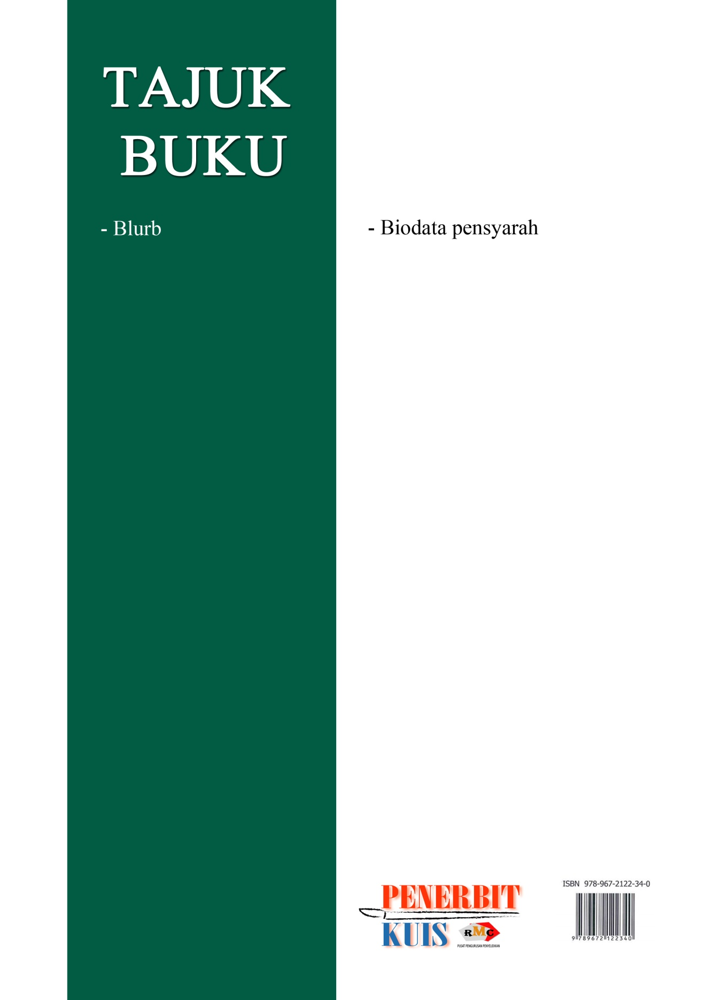
PENUTUP
Para pemohon/penyelidik perlu menghantar borang-borang dan dokumen berikut:
- Borang permohonan menerbitkan manuskrip
- Borang permohonan ISBN (beserta kulit hadapan, halaman hak cipta, senarai kandungan buku dan kulit belakang /blurb)
- Surat Perakuan dan serahan ikatan manuskrip
- Satu salinan hard copy manuskrip bersaiz B5
- Salinan soft copy manuskrip diemelkan kepada penerbit@kuis.edu.my

